Землетрясение, геол., заметные колебания земной коры, происходящие от действия внутренних сил. Различают медленные, слабо заметные колебания и быстрые разрушительные перемещения пластов земной коры. Последние известны под землёй в тесном смысле, причины землетрясения: смещение, оседание пластов земной коры, провалы вследствие размывов и вообще действия воды и вулканические явления. Последние сопровождаются выделением водяных паров, газов, шлака, грязи. Для изучения Земли устроены особые станции (сейсмические) с приборами (сейсмометрами), отмечающими быстроту распространения колебаний земной коры.
Эпицентр, точка земной поверхности, лежащая над центром возникновения толчков и ударов при землетрясениях
Причины: Существуют две основные причины землетрясений:
Одной из них являются процессы поверхностного характера, которые вызывают незначительные землетрясения. Эти процессы заключаются в том, что плиты, дрейфующие вдоль таких великих разломов, как, например, разлом Сан-Андреас в Калифорнии или Альпийский разлом в Новой Зеландии, действуют подобно ножницам, круша края друг друга.
Вторая причина отражает более глубокие процессы, происходящие в зонах вдоль краёв смещающихся плит, где рёбра этих масс земной коры погружаются в земную мантию и на глубине около 500 км повторно всасываются, поглощаются. По этой причине происходят уже более крупные землетрясения.
Симптомы: Землетрясение, как правило, происходит глубокой ночью или на рассвете и начинается с легкого дрожания земли, сопровождающегося сильным подземным гулом.
Вслед за этим, порой стремительно, возникает серия сильных толчков, способных вызвать извержение вулкана, камнепад и даже разрывы земной поверхности. Участки земли могут подниматься и опускаться, провоцируя, в свою очередь, оползни и цунами - гигантские приливные волны, внезапно обрушивающиеся на прибрежные зоны (они ещё называются сейсмическими волнами).
И наконец, в завершающей стадии землетрясения наблюдается уменьшение силы вибрации (из-за которой у многих начинается сильное недомогание и "морская болезнь на суше").
Предупреждающие знаки: Необычно жутко воют, лаят и рычат собаки; сбегают из домов кошки; грозный гул, грохот, треск; земля дрожит и колыхается; на Душе какое-то беспокойство...
За последние 4000 лет землетрясения и возникшие в их результате пожары, оползни, наводнения и иные последствия унесли жизни более 13 млн. человек.
В 20 веке ежегодно регистрируется до 20 толчков силой от шести баллов и выше.
Землетрясения ежегодно уносят в среднем 10 тыс. жизней.
Ежегодно сейсмологи регистрируют примерно 500 тысяч землетрясений различной силы. Из них 100 тысяч ощущаются людьми и 1000 причиняют ущерб.
Самые большие разрушения причинило землетрясение Шинсай (то есть Великое), случившееся на равнине Кванто в Японии 1 сентября 1923 года (сила толчка достигала 8,2 балла). В результате морское дно в заливе Сагами опустилось на 400 метров! По официальным сведениям, число погибших превысило 140 тысяч человек. В городах Токио и Йокохаме было разрушено 575 тысяч домов, а сумма ущерба (по современному курсу) составила 17 миллиардов фунтов стерлингов.
Больше всего людей погибло в результате землетрясения летом 1201 года на Ближнем Востоке и Восточном Средиземноморье. Количество жертв этого страшного стихийного бедствия составило свыше одного миллиона человек. Самое большое число жертв в наше время зарегистрировано при Тянь-Шаньском землетрясении (силой почти 8 баллов по шкале Рихтера), произошедшем в Восточном Китае в 1976 году. Тогда погибло около 700 тысяч человек.

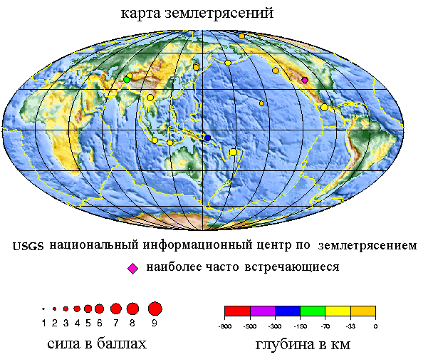

Введение
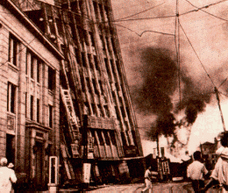Немногие из грозных явлений природы могут сравниваться по разрушительной силе и опасности с землетрясениями. Их летопись насчитывает миллионы жертв, сотни погибших городов. Каждый человек, живущий на Земле, привык считать земную твердь чем-то прочным и надежным. Когда же она начинает сотрясаться, взрываться, оседать, ускользать из-под ног, человека охватывает ужас. Глагол "трястись" абсолютно точно описывает происходящее с земной поверхностью во время землетрясения: она вздымается, колеблется, вибрирует и даже раскалывается. Эти движения продолжаются несколько секунд, самое большое несколько минут, но тем не менее они могут повлечь за собой катастрофические последствия.
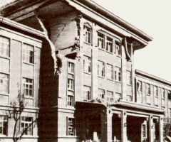Вот как очевидец описывает землетрясение: "Земля вздрогнула; ее первая судорога длилась почти 10 секунд: треск и скрип оконных рам, звон стекол, грохот падающих лестниц разбудили спящих... Как бумажный разрывался потолок... в темноте все казалось падало. Земля глухо гудела... Вздрогнув и пошатываясь, здания наклонялись, по их белым стенам, как молнии, змеились трещины, и стены рассыпались, заваливая улицы и людей среди них тяжелыми грудами острых кусков камня...".Частота колебаний некоторых сейсмических волн бывает такой, что они становятся слышны человеку; животные же могут воспринимать звук в значительно более широком диапазоне. В различных описаниях звуки, сопровождающие землетрясение, сравниваются с сильным ветром, шумом скорого поезда, отдаленным орудийным раскатам. Рассказы некоторых очевидцев свидетельствуют, что во время землетрясения бывают вспышки света. Иногда этот яркий свет можно объяснить молниями или замыканиями электроприборов. Но не исключена возможность, что некоторые из этих вспышек связаны с неизвестными явлениями при движениях земной коры.

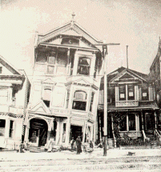Землетрясения представляют собой движение земной поверхности, вызванные воздействием сейсмических волн (по-гречески "сейсмос" - землетрясение). Сейсмические волны обычно ощущаются как сильные, интенсивные движения поверхности. Иногда наблюдаются земные волны в буквальном смысле слова: волны движутся по земле как по озеру. При калифорнийском землетрясении 1906 года в отдельных местах отмечались земные волны высотой до 1 м. Они особенно опасны. Они раскалывают строения, встряхивая их так, что рушаться даже прочные стены.В городских районах здания вибрируют настолько сильно, что распадаются на части. При этом часто возникают пожары, так как разрушаются газовые магистрали и происходят замыкания в электрических цепях. Если и водопроводная сеть оказывается поврежденной, город сможет сгореть, и предотвратить это почти невозможно. Бывали случаи, когда от подземных толчков люди подлетали так высоко, что, падая, разбивались насмерть. К счастью, такие мощные удары волн случаются редко.
Для людей и строений опасны не только сами по себе колебания земли. Для землетрясений характерно множество сопутствующих явлений, которые увеличивают число жертв, - это гигантские трещины, разрушительные морские волны цунами, крупные обвалы и снежные лавины, грязевые потоки - сели, оползни.
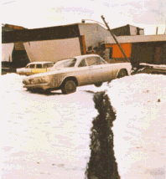Наиболее широко известным фактом является возникновение в земле трещин, которые согласно некоторым описаниям поглощали людей, животных, дома и даже целые деревни. Так, например, во время землетрясения 1783г. в Калабрии (Италия) образовалось огромное число трещин, причем некоторые из них достигали почти 70 м в глубину.Во время землетрясений бывают резкие опускания больших участков, которые могут сопровождаться мгновенным затоплением. Так, например, во время землетрясения 1811 г. в долине реки Миссисипи было обширное погружение участков вдоль долин реки местами более чем на 6 м.
Одним из наиболее разрушительных последствий землетрясения являются оползни, сели, снежные лавины. Так, например, землетрясение 1920 г. на севере Китая, вызвало сотни оползней. Многие крестьяне жили здесь в пещерных домах, которые в результате оползней были мгновенно завалены. Число погибших составило 100 тысяч человек.
В прибрежных районах к одним из самых страшных явлений, сопутствующих землетрясениям, относятся цунами. Так, например, в 1755 г. сильное землетрясение и сопровождавшие его цунами разрушили г.Лиссабон. На берег обрушилась волна высотой в 12 м. Погибло 50 тыс.человек. Эта катострофа потрясла Европу. Многие люди впервые задумались над могучим явлением природы, ученые начали изучать землетрясения.

Какие бывают землетрясения?
(из книги "Вот пришло землетрясение...")
Можно уподобить всякое землетрясение фонарю, который зажигается на короткое время и освещает нам внутренность Земли, позволяя тем самым рассмотреть то, что там происходит.
Б.Б.Голицин, 1911 год

Сейсмические явления
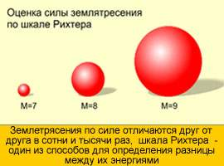
Сейсмические явления наблюдаемые при землетрясениях на поверхности Земли со времен академика Б.Б.Голицина, принято делить на два типа - микросейсмические и макросейсмические. Первые это те, которые обнаруживаются только по записям приборов - это и микросейсмы (сейсмический шум, колебания в прямую не связанные с землетрясениями), и слабые колебания от далеких землетрясений - расстояние до эпицентров которых может исчисляться тысячами и десятками тысяч километров. Сюда же видимо надо отнести и неощутимые микроземлетрясения. Вторые, это колебания которые непосредственно ощущаются человеком, вызывают разрушение и сильные деформации земной поверхности.
Сейсмические явления сопустствуют нам повседневно - проехавший мимо автомобиль - ощущается по дребезжанию стекол в окне, приближающейся поезд метрополитена распознается по вибрации посажирской платформы, а хитрый индеец или проводник в раманах Купера и Майн Рида, прикладывая ухо к земле мог почувствовать приближение врага. Враг, делающий подкоп под крепость узнавался по колебаниям возникающим при подземных работах. Так было и в 1608 году, когда враги осаждали Троице-Сергегиевскую лавру под Москвой - бдительность русского воина Власа Корсакова спасла осажденную крепость. Таким образом, твердая поверхность является проводником механических колебаний к датчику, будь то это человеческое ухо или прибор. Преобразованные спеицальными приборами - они могут быть записаны и изучены специалистами.
Применительно к величине землетрясения, и оценки результата его воздействия на земную поверхность устоялись чисто научные и чисто общепринятые определения. Одни, больше связаны с точными физичскими величинами, определяемые с использованием специальных инструментов. Другие, носят скорее описательный и больше субъективный характер, выражая степень ущерба от него и горечь потерь.Тем не менее, если говорить о величине или энергии землетрясения то она бывает самой разной - от мегалоземлетрясений с магнитудой от восьми и выше, сильных землетрясений - в диапазоне магнитуд 6.5 - 7.5, слабых землетрясений 1.5 - 6.5 и микроземлетрясения, для которых существует уже своя энергетическая шкала, энергетический класс Раутиан - К.
Уходя в диапазон энергетических классов и ниже мы попадаем в область сверхслабых для записи сейсмических явлений - микросейсмы и сейсмический шум.
К сейсмическим явлениям относятся и те, которые сопровождают возникновение землетрясений. Они делятся на события, которые происходят перед землетрясением, в момент и наблюдаются после него. Как уже говорилось, изучение землерясений вобрало в себя буквально почти все разделы естествознания - от поведения животных до теории нелинейных стохастических процессов, теории рисков и информатики. В общем все то, что помагает понять природу землетрясений, обепечивает возможность распознования сейсмической катастрофы до момента ее возникновения.
Если вернуться к исходному корню слова землетрясение - "трясение земли" оно может вызываться разными явлениями, имеющими разную физическую природу возникновения колебаний и соответственно источники. А уже их конкретный их результат на земной поверхности зависит от многих причин, не всегда связанных с самим источником колебаний.
Тектонические землетрясения

Тектонические землетрясения
(из книги "Вот пришло землетрясение...")
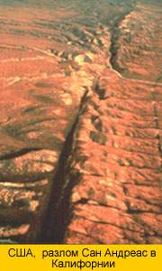
Большая часть всех известных землетрясений относится к этому типу. Они связаны с процессами горообразования и движениями в разломах литосферных плит. Верхнею часть земной коры составляют около десятка огромных блоков - тектонических плит, перемещающихся под воздействием конвекционных течений в верхней мантии. Одни плиты двигаются навстречу друг другу (например, в районе Красного моря). Другие плиты расходятся в стороны, третьи скользят друг относительно друга в противоположных направлениях. Это явление наблюдается в зоне разлома Сан-Андреас в Калифорнии.
Горные породы обладают определенной эластичностью, а в местах тектонических разломов - границ плит, где действуют силы сжатия или растяжения, постепенно могут накапливать тектонические напряжения. Напряжения растут до тех пор, пока не превысят предела прочности самих пород. Тогда пласты горных пород разрушаются и резко смещаются, излучая сейсмические волны. Такое резкое смещение пород называется подвижкой.
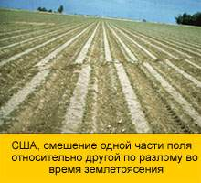
Вертикальные подвижки приводят к резкому опусканию или поднятию пород. Обычно смещение составляет лишь несколько сантиметров, но энергия выделяемая при движениях горных масс весом в миллиарды тонн, даже на малое расстояние, огромна! На дневной поверхности образуются тектонические трещины. По их бортам происходят смещения относительно друг друга обширных участков земной поверхности, перенося вместе с собой и находящиеся на их поля, сооружения и многое другое. Эти перемещения можно увидеть невооруженным глазом, и тогда связь землетрясения с тектоническим разрывом в недрах земли очевидна.
Значительная часть землетрясений происходит под морским дном, практически также как и на суше. Некоторые из них сопровождаются цунами, а сейсмические волны, достигая берегов, вызывают сильные разрушения, подобно тем которые имели место в Мехико в 1985 году. Цунами, японское слово, морские волны, возникающие в результате сдвига вверх или вниз крупных участков дна при сильных подводных или прибрежных землетрясениях и, изредка, при вулканических извержениях. Высота волн в эпицентре может достигать пяти метров, у берегов - до десяти, а в неблагоприятных по рельефу участках побережья - до 50 метров. Они могут распространяться со скоростью до 1000 километров в час. Более 80% цунами возникают на периферии Тихого океана. В России, США и Японии в 1940-1950 годы созданы службы предупреждения о цунами. Они используют, для извещения населения, опережающую распространение морских волн регистрацию колебаний от землетрясений береговыми сейсмическими станциями. В каталоге известных сильных цунами их более тысячи, из них - более ста с катастрофическими последствиями для человека. Они вызвали полное уничтожение, смыв сооружений и растительного покрова в 1933 году у берегов Японии, в 1952 году на Камчатке и многих других островах и прибрежных районах в зоне Тихого океана.Однако землетрясения возникают не только в местах разломов - границ плит, но и в центре плит, под складками - горами образующимися при выгибании пластов вверх в виде свода (места горообразования). Одна из самых быстрорастущих складок в мире находится в Калифорнии вблизи Вентуры. Примерно, аналогичный тип имело и Ашхабадское землетрясение 1948 года в предгорьях Копет Дага. В этих складках действуют сжимающие силы, когда такое напряжение горных пород снимается за счет резкой подвижки, то и возникает землетрясение. Эти землетрясения, в терминологии американских сейсмологов Р.Стейна и Р.Йется (1989 год), получили название скрытых тектонических землетрясений.
В Армении, Апеннинах на севере Италии, в Алжире, Калифорнии в США, под Ашхабадом в Туркменистане и многих других местах происходят землетрясения, которые не вспарывают земную поверхность, а связаны с разломами, скрытых под поверхностным ландшафтом. Иногда слабо верится, что спокойная слегка волнистая местность, сглаженная смятыми в складки породами может таить угрозу. Однако в подобных местах происходили и происходят сильные землетрясения.
В 1980 году в Эль-Асаме (Алжир) произошло подобное землетрясение (магнитуда - 7.3) унесшее жизни трех с половиной тысяч человек. Землетрясения "под складками" произошли в США в Коалинге и Кетлемен-Хилзе (1983 и 1985 годах) с магнитудами 6.5 и 6.1. В Коалинге оказалось разрушено 75% неукрепленных зданий. Землетрясение 1987 года в Калифорнии (Уиттиер-Нерроузе) с магнитудой 6.0 пришлось на густозаселенные пригороды Лос-Анджелеса и принесло ущерб в 350 миллионов долларов США, погубив восемь человек.
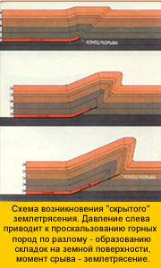
Формы проявления тектонических землетрясений достаточно разнообразны. Одни вызывают протяженные разрывы пород на поверхности Земли, достигающие десятков километров, другие сопровождаются многочисленными обвалами и оползнями, третьи практически никак не "выходят" на земную поверхность, соответственно ни до, ни после землетрясений визуально эпицентр определить почти не возможно.
Если местность населена и имеются разрушения, то можно оценить местонахождение эпицентра по разрушениям, во всех других случаях - число инструментальным путем по изучению сейсмограмм с записью землетрясения.
Существование подобных землетрясений таит в себе скрытую угрозу при освоении новых территорий. Так, в кажущихся пустынными и неопасными местах зачастую размещают могильники и захоронения токсичных отходов (например, район Коалинга в США) и сейсмический толчок может нарушить их целостность, вызвать заражение местности далеко вокруг.
Глубокофокусные землетрясения

Глубокофокусные землетрясения
(из книги "Вот пришло землетрясение...")
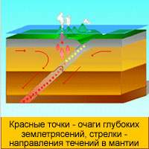
Большинство землетрясений происходит на глубине до 70 километров от поверхности Земли, меньше до 200 километров. Но бывают землетрясения и на очень большой глубине. Например, подобное землетрясение произошло в 1970 году с магнитудой 7.6 в Колумбии на глубине 650 километров.
Иногда очаги землетрясения регистрируются и на большой глубине - более 700 километров. Максимальная глубина гипоцентров - 720 километров зарегистрирована на территории Индонезии в 1933, 1934 и 1943 годах.
По современным представлениям о внутреннем строении Земли на таких глубинах вещество мантии под действием тепла и давления переходит из хрупкого состояния, при котором оно способно разрушаться, в тягучее, пластическое. Везде, где глубокие землетрясения случаются достаточно часто, они "вырисовывают" условную наклонную плоскость, названную по именам японского и американского сейсмологов зоной Вадати - Беньеффа. Она начинается вблизи земной поверхности и уходит в земные недра, до глубин порядка 700 километров. Зоны Вадати - Беньеффа приурочены к местам, где сталкиваются тектонические плиты - одна плита подвигается под другую и погружается в мантию. Зона глубоких землетрясений как раз и связана с такой опускающейся плитой. Морское землетрясение 1996 года в Индонезии, было наиболее сильным глубоким землетрясением с очагом на глубине в 600 километров. Это была редкая возможность для просвечивания глубин Земли до пяти тысяч километров. Однако это происходит нечасто даже в масштабах планеты. Мы смотрим внутрь Земли, потому что мы хотим знать что - там и поэтому установили что внутренне ядро планеты состоит из железо никеля и находится в диапазоне огромных температур и давлений. Очаги почти всех глубоких землетрясений расположены в зоне Тихоокеанского кольца состоящего из островных дуг, глубоководных желобов и подводных горных хребтов. Изучение глубокофокусных землетрясений, неопасных для человека, представляет большой научный интерес - оно позволяет "заглянуть" в машину геологических процессов, понять природу постоянно происходящей в недрах Земли трансформации материи и вулканических явлений. Так, после анализа сейсмических волн от глубокофокусного землетрясения в Индонезии 1996 года сейсмологами Северо-западного Университета США и французской Комиссии по ядерной энергии было доказано, что ядро Земли является твердым шаром из железа и никеля с диаметром в 2400 километров.

Распределение землетрясений по глубинам возникновения
Наименование | Диапазон глубин | Процент от общего числа
Поверхностные | До 100 км | 51%
Промежуточные | От 100 до 300 км | 36%
Глубокофокусные | От 300 км и больше | 13%

Вулканические землетрясения
(из книги "Вот пришло землетрясение...")
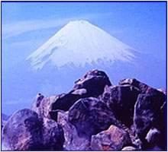
Одно из самых интересных и загадочных образований на планете - вулканы (название произошло от имени бога огня - Вулкан) известны как места возникновения слабых и сильных землетрясений. Раскаленные газы и лава, бурлящие в недрах вулканических гор толкают и давят на верхние слои Земли, как пары кипящей воды на крышку чайника. Эти движения вещества приводят к сериям мелких землетрясений - вулканическому тремеру (вулканическое дрожание). Подготовка и извержению вулкана и его длительность может происходить в течение лет и столетий. Вулканическая деятельность сопровождается целым рядом природных явлений, в том числе взрывами огромных количеств пара и газов, что сопровождается сейсмическими и акустическими колебаниями. Движение высокотемпературной магмы в недрах вулкана, сопровождается растрескиванием горных пород, что в свою очередь также вызывает сейсмическое и акустическое излучение.
Вулканы делятся на действующие, уснувшие и потухшие. К потухшим относятся вулканы, которые сохранили свою форму, но сведений об извержениях которых просто нет. Однако и под ними происходят локальные землетрясения, свидетельствуя что в любой момент, и они могут проснуться.
Естественно, что при спокойном течении дел в недрах вулканов подобные сейсмические события имеют некоторый спокойный и устойчивый фон. В начале вулканической деятельности происходит активизация и микроземлетрясений. Как правило, они достаточно слабые, но наблюдения за ними иногда позволят предугадать время начала вулканической деятельности.
Ученые в Японии и Станфордского университета США сообщили, что они нашли путь для прогноза вулканических извержений. По данным изучения изменения топографии местности вулканической деятельности в Японии (1997) можно точно определять момент наступления извержения. Метод базируется также на регистрации землетрясений и наблюдениях со спутников. Землетрясения контролируют возможность прорыва лавы из недр вулкана.
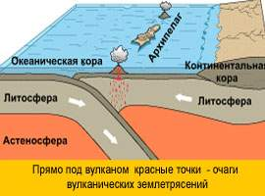
Так как области современного вулканизма (например - Японские острова или Италия) совпадают с зонами, где возникают и тектонические землетрясения всегда трудно их отнести к тому или ному типу. Признаками вулканического землетрясения является совпадение его очага с местом нахождения вулкана и сравнительно не очень большая магнитуда.
К вулканическому землетрясению можно отнести землетрясение, сопровождавшее извержение вулкана Бандай-Сан в Японии в 1988 году. Тогда сильнейший взрыв вулканических газов раздробил целую андезитовую гору в 670 метров высоты. Другое вулканическое землетрясение сопровождало, также в Японии, извержение вулкана Саку-Яма в 1914 году.
Сильнейшее вулканическое землетрясение сопровождало извержение вулкана Кракатау в Индонезии в 1883 году. Тогда, взрывом было уничтожена половина вулкана, а сотрясения от этого явления вызвали разрушения в городах на острове Суматра, Ява и Борнео. Погибло все население острова, а цунами смыло все живое с низменных островов Зондского пролива. Вулканическое землетрясение на вулкане Ипомео того же года в Италии разрушило небольшой город Казамичола. На Камчатке происходят многочисленные вулканические землетрясения, связанные с активностью вулканов Ключевской Сопки, Шивелуч и других.
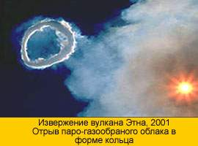
Проявления вулканических землетрясений почти ничем не отличается от явлений, наблюдаемых при тектонических землетрясений, однако их масштаб и "дальнобойность" значительно меньше.
Удивительные геологические явления сопровождают нас и сегодня, даже в древней Европе. В начале 2001 года снова проснулся самый активный вулкан на Сицилии - Этна. В переводе с греческого его название означает - "Я горю". Первое, из известных извержений этого вулкана относится к 1500 году до нашей эры. За этот период известно о 200 извержениях этого самого боьшого вулкана в Европе. Его высота составляет 3200 метров над уровнем моря. Во время этого извержения происходят многочисленные микроземлетрясения и было зафиксировано удивительное природное явление - отрыв в атмосферу кольцевидного облака пара и газа на очень большую высоту.
Наблюдения за сейсмичностью в районах вулканов являются одним из параметров для мониторинга их состояния. Помимо всех других проявлений вулканической деятельности микроземлетрясения этого типа позволяют проследить и смоделировать на дисплеях компьютеров движение магмы в недрах вулканов, установить его структуру. Зачастую, сильные - мегалоземлетрясения, сопровождаются активизацией вулканов (так было в Чили и происходит в Японии), но и начало крупного извержения может сопровождаться сильным землетрясением (так было в Помпее при извержении Везувия).
1669 год - по время извержения вулкана Этна, потоки лавы сожгли 12 деревень и часть Катании.
1970 годы - почти все десятилетие вулкан был активным.
1983 год - извержение вулкана, было взорвано 6500 фунтов динамита что бы отклонить потоки лавы от поселений.
1993 год - извержение вулкана. Два потока лавы чуть не уничтожили деревню Зафераны.
2001 год - новое извержение вулкана Этна.

Техногенные - антропогенные землетрясения
(из книги "Вот пришло землятресение...")
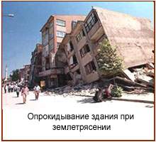
Эти землетрясения связаны с воздействием человека на природу. Проводя подземные ядерные взрывы, закачивая в недра или извлекая оттуда большое количество воды, нефти или газа, создавая крупные водохранилища, которые своим весом давят на земные недра, человек, сам того не желая, может вызвать подземные удары. Повышение гидростатического давления и наведенная сейсмичность вызываются закачкой флюидов в глубокие горизонты земной коры. Достаточно спорные примеры подобных землетрясений (может быть произошло наложение как тектонических сил, так и антропогенной деятельности) - Газлийское землетрясение, произошедшее на северо-западе Узбекистана в 1976 году и землетрясение в Нефтегорске на Сахалине, в 1995 году.
Слабые и даже более сильные "наведенные" землетрясения могут вызывать крупные водохранилища. Накопление огромной массы воды приводит к изменению гидростатического давления в породах, снижению сил трения на контактах земных блоков. Вероятность проявления наведенной сейсмичности возрастает с увеличением высоты плотины. Так, для плотин высотой более 10 метров наведенную сейсмичность вызывали только 0,63% из них, при строительстве плотин высотой более 90 метров - 10%, а для плотин высотой более 140 метров - уже 21%.
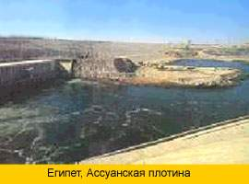
Увеличение активности слабых землетрясений наблюдалось в момент заполнения водохранилищ Нурекской, Токтогульской, Червакской гидроэлектростанций. Интересные особенности в изменении сейсмической активности на западе Туркменистана автором наблюдались при перекрытии стока воды из Каспийского моря в залив Кара-Богаз-Гол в марте 1980 года, а затем, при открытии стока воды 24 июня 1992 года. В 1983 году залив перестал существовать как открытый водоем, в 1993 году в него было пропущено 25 кубических километров морской воды. Благодаря высокой и без того сейсмической активности этой территории, быстрое перемещение водных масс "наложилось" на фон землетрясений региона и спровоцировало некоторые его особенности.
Быстрая разгрузка или нагрузка территорий, которые сами по себе отличаются высокой тектонической активностью, связанной с деятельностью человека может совпасть с их естественным сейсмическим режимом, и даже, спровоцировать ощутимое людьми землетрясение. К слову, на примыкающей к заливу территории с большим масштабом работ по добыче нефти и газа, друг за другом возникли два относительно слабых землетрясения - в 1983 года (Кумдагское) и 1984 года (Бурунское) с очень небольшими глубинами очагов.

Интервал времени между началом разработки месторождений и активизацией сейсмической активности
Газовые месторождения | Период, год
Strachan (Канада) | 2
Rocky Mountain (США) | 4
Лак (Франция) | 12
Газли (Узбекистан) | 12
Fashing (США) | 16
Нефтяные месторождения | Период, год
Snipe Lake (Канада) | 7
Старогрозненское (Россия) | 8
Love Country (США) | 12
Бурун (Туркменистан) | 13
Sleepy Hollow (США) | 19
Rangely (США) | 19
Gobles (Канада) | 19
Willmington (США) | 21
Cocdell *(США) | 25
Долина (Украина) | 26
Imogene (США) | 29
Кум-Даг (Туркменистан) | 34
Ромашкинское (Россия) | 39
Coalinga (США) | 87
В Индии, 11 декабря 1967 года в районе плотина Койна, возникло землетрясение с магнитудой 6.4, от которого погибло 177 человек. Оно было вызвано заполнением водохранилища. Рядом расположенному городку Койна-Нагар был причинен большой ущерб. Случаи возникновения сильных наведенных землетрясений с магнитудами около шести известны при строительстве Ассуанской плотины в Египте, плотины Койна в Индии, Кариба в Родезии, Лейк Мид в США.
Обширный комплекс проблем может возникнуть вокруг нефтегазового комплекса и при бурении на шельфе Каспийского моря. Интенсивная разработка месторождений углеводородного сырья, а именно они привлекают основное внимание инвесторов, сопровождается антропогенным воздействием на окружающую среду, которая в Южном Каспии сейсмически не благополучна и без этого. Аварии на продуктопроводе под станцией Аша в Башкирии (Россия), когда сгорели с людьми два пассажирских состава, крупнейшая экологическая катастрофа под Усинском в России, где авария на нефтепроводе привела к нефтяному загрязнению обширной территории, течений и пойм многих рек - свидетели цепи подобных взаимосвязанных событий.
При неблагоприятном сочетании техногенных факторов, и особенностей природного деформационного процесса возрастает вероятность возникновения техногенных землетрясений, а также значительных смещений земной поверхности, способных привести к аварийным катастрофическим ситуациям. Таким как разрывы продуктопроводов, выход из строя эксплуатационных скважин, разрушения жилых и производственных строений, коммуникаций. Колоссальный экологический ущерб от подобных аварий отодвигает на второй план ущерб экономический.

Классификация землетрясений
Тип землетрясения | Процент от общего числа | Диапазон магнитуд
Тектонические | Около 95% | До 9
Вулканические | До 5% | До 8
Обвальные (денудационные) | Менее 1% | Не более 5
Техногенные (антропогенные) | Менее 0.1% | Известны до 5
К примерам подобного сочетания неблагоприятных факторов, на которое наложилось антропогенная деятельность человека можно отнести оползень случившийся в канадском городке Френк. В 1901 году небольшое землетрясение привело к потере прочности склонов горы Тартл. Вибрации горных склонов из-за взрывов производимых для добычи каменного угля и от движения составов по железной дороге проложенной у подножья горы постоянно воздействовали на горный массив. От добычи каменного угля в нем образовались большие пустоты - ежесуточно здесь извлекалось до 1100 тонн. Всего было извлечено почти 397 тысяч кубометров породы, а пустоты образовавшиеся в недрах составили объем порядка 181 тысячу кубических метров. Землетрясение, антропогенная деятельность и образовавшиеся пустоты в недрах горы ослабили в конце концов устойчивость горных склонов.
29 апреля 1903 года, вершина горы Тартл на высоте 900 метров сдвинулась с места и вниз обрушилась лавина скальных пород объемом почти 30 миллионов кубометров. Скально-земляной вал высотой в 30 метров и шириной фронта в два с половиной километра в считанные секунды преодолел расстояние около четырех километров со скоростью в 160 км/час и похоронил под собой долину реки Кроузнест и шахтерский городок Френк. Погибло 70 жителей, а 16 шахтеров работавших в шахтах чудом спаслись, прокопав себе путь в слоях угля.
Хотим мы этого или не хотим, но человек будет продолжать осваивать новые территории, воздвигать новые и более грандиозные сооружения, добывать из под земли углеводородное сырье и минералы. Риск потерь от сейсмических явлений будет возрастать, соответственно этому должен сроиться и подход к мониторингу окружающей среды и прогнозу неблагоприятных ситуаций.

Обвальные землетрясения
(из книги "Вот пришло землетрясение")
На юго-западе территории Германии и других местностях, богатых известковыми породами, люди иногда ощущают слабые колебания почвы. Они происходят из-за того, что под землею существуют пещеры. Из-за вымывания известковых пород подземными водами образуются карсты, более тяжелые породы давят на образующиеся пустоты и они иногда обрушаются, вызывая землетрясения. В некоторых случаях, за первым ударом следует другой или несколько ударов с промежутком в несколько дней. Это объясняется тем, что первое сотрясение провоцирует обвал горной породы в других ослабленных местах. Подобные землетрясения называют еще - денудационными.
Сейсмические колебания могут возникать при обвалах на склонах гор, провалах и просадках грунтов. Хотя они носят локальный характер, но могут привести и к большим неприятностям. Сами по себе обвалы, сходы лавин, обрушение кровли пустот в недрах могут подготавливаться и возникать под воздействием различных, достаточно естественных факторов.
Обычно это следствие недостаточного отвода воды, вызывающее размывание оснований различных построек, или проведение земляных работ с использованием вибраций, взрывов, в результате которых образуются пустоты, изменяется плотность окружающих пород и другое. Даже в Москве, колебания от подобных явлений могут ощущаться жителями сильнее, чем сильное землетрясение где-нибудь в Румынии. Эти явления послужили причиной обрушения стены здания, а затем и стенок котлована у дома №16 в Москве по Большой Дмитровке весной 1998 года, а чуть спустя, вызвали разрушение дома на Мясницкой улице.
Чем больше масса обвалившейся породы и высота обвала, тем сильнее кинетическая энергия явления и ощущается его сейсмический эффект.
Сотрясения земли могут быть вызваны обвалами и большими оползнями несвязанными с тектоническими землетрясениями. Обрушение в силу потери устойчивости горных склонов громадных масс породы, сход снежных лавин также сопровождаются сейсмическими колебаниями, которые обычно далеко не распространяются.
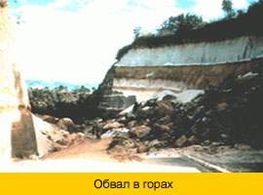
В 1974 году со склона хребта Викунаек в Перуанских Андах в долину реки Мантаро с высоты почти два километра обрушилось вниз почти полтора миллиарда кубометров горных пород, похоронив под собою 400 человек. Оползень с невероятной силой ударил по дну и противоположному склону долины, сейсмические волны от этого удара были зарегистрированы на удалении почти в три тысячи километров. Сейсмическая энергия удара составила эквивалент землетрясения с магнитудой более пяти по шкале Рихтера.
На территории России подобные землетрясения неоднократно происходили в Архангельске, Вельске, Шенкурске и других местах. На Украине в 1915 году жители Харькова ощутили сотрясения почвы от обвального землетрясения произошедшего в Волчанском районе.
Вибрации - сейсмические колебания, всегда происходят вокруг нас, они сопровождают разработку месторождений полезных ископаемых, движение автотранспорта и поездов. Эти незаметные, но постоянно существующие микроколебания могут привести к разрушениям. Кто не раз замечал, как неизвестно от чего обламывается штукатурка, или падают, вроде бы устойчиво, закрепленные предметы. Вибрации, вызываемые движением подземных поездов метро, также не улучшают сейсмический фон территорий, но это уже больше относится к техногенным сейсмическим явлениям.

Горные удары
(из книги "Вот пришло землетрясение...")
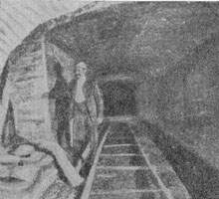
Внезапные выбросы угля и газа, горные удары сопровождают работы по подземной добыче полезных ископаемых. Вообще добывание природных богатств из недр - самое древнее занятие человека. Однако оно было всегда сопряжено с опасностями. Внезапный обвал шахты, выбросы породы были неожиданны и губительны. Шахтеры давно заметили что перед ними слышаться посторонние звуки - треск, хлопки и резкие удары. Они возникают от возникающей в горной породе под давлением пород трещины.
При проникновении шахты в недра, разработке залежей ископаемых возникают пустоты. Это ведет к изменению поля напряжений в пласте горных пород, соответственно к новому распределению нагрузки, которая частично компенсируется специальным крепежом в шахтах. Однако не всегда можно добиться полной безопасности проходки и перераспределения нагрузки. Тогда и происходят внезапные выбросы породы и обвалы шахт, сопровождаемые микроземлетрясениями. Эти своеобразные горные землетрясения, также сопровождаются сейсмическими и акустическими колебаниями, но как правило, в пределах небольшого объема горных пород.
Не проходит и года, что бы информационные агентства не сообщали о внезапных авариях в шахтах, при которых погибли люди. В 60-х годах прошлого столетия только в Донбассе почти на каждом втором угольном пласте происходило по одному - два внезапных выброса. Одни происходят на шахтах в Германии, Великобритании, Польше, России, Японии и других стран. Не зря наши предки проникновение в недра Земли сравнивали с походом в царство мертвых - Аид (Ад), охраняемое множеством стражей и награжденное эпитетом: "Оставь надежду, всяк сюда входящий".

Мегалоземлетрясения
(из книги "Вот пришло землетрясение...")
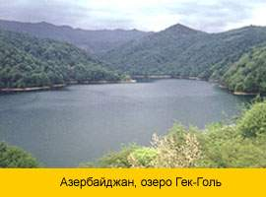
Эти, достаточно редкие, почти планетарного масштаба события - фавориты в череде тектонических землетрясений. По шкале Рихтера их магнитуда более 8.5. Сегодня, для их классификации используется специальная энергетическая шкала японского ученого Канамори. Их энергии оказывается достаточной, что бы так "раскачать" земной шар, что чувствительной сейсмометрической аппаратурой и наклономерами начинают регистрироваться собственные колебания Земли, длящиеся десятки дней. Этих землетрясений происходит немного, но ими на масштабе сотен лет контролируется сейсмическая машина планеты.
В прошлом столетии сильнейшие Чилийское 1960 года и Аляскинское 1964 года и другие землетрясения сотрясли нашу планету. Их эпицентры находились на морском дне, где сила - интенсивность их воздействия достигала XII баллов. Зачастую, так происходило в глубокой древности и на суше - многие известные горные озера и русла рек образовались "благодаря" подобным землетрясениям.
В Азербайджане озеро Гек-Голь - жемчужина всех озер, по красоте не имеющее себе равных появилось после сильного землетрясения на Кавказе много лет назад. А во время описанного выше крупнейшего на Земле оползня-обвала образовалось озеро Сеймерре в Иране. В обширном регионе, при Чилийском землетрясении, многочисленные обвалы и оползни привели в движение массу горной породы объемом в сотни миллионов кубических метров. Только в районе озера Риниту пять миллионов кубометров горной породы переместилось почти на километр по долине реки Сан-Педро. В зоне набольших сотрясений продолжительность сейсмических колебаний составила до 200 секунд, и создало в Андийских Кордильерах громадный "вибрационный стол", на котором массы пород приобретали необычную подвижность и обрушивались вниз.
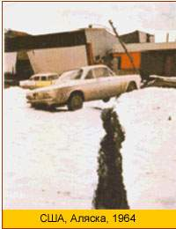
Уже говорилось, не всегда масштаб энергии землетрясения совпадает с оценкой человеком его последствий, когда стихийное бедствие можно уже назвать катастрофой. К примеру, землетрясения на Аляске в 1958 и 1964 сопровождались, незначительным в человеческом измерении ущербом, но стали уникальными природными явлениями.
При землетрясении 1958 года - дно заливов Криллон и Джильберт на Аляске резко сдвинулось по тектоническому разлому на 6.4 метра и приподнялось более чем на шесть метров. Несколько часов спустя вниз обрушилось более 36 миллионов кубометров горных пород. При землетрясении 1964 года возник грандиозный оползень Шерман, во время которого обрушилось вниз на одноименный ледник 30 миллионов кубометров горной породы. Только слабая заселенность этих мест свела до минимума возможные потери от этих грандиозных по своему геологическому масштабу явлений природы.
Мегалоземлетрясениям обычно предшествует активизация сейсмической активности на больших территориях и всегда, они сопровождаются сериями более слабых землетрясений. Афтершоковые последовательности - последующие после главного толчка землетрясения, продолжают возникать в течение месяцев, а иногда лет. Они бывают и достаточно опасными. Происходя далеко от эпицентра главного толчка, но вблизи от населенных пунктов они могут вызвать большой ущерб, если не от силы своих сотрясений, то, вызывая камнепады и обвалы. Однако это уже другой раздел - что понимать под разрушительным землетрясением.

Разрушительные-катастрофические
(из книги "Вот пришло землетрясение...")
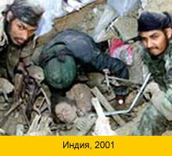
Такими землетрясениями независимо от их природы издавна называют те, при которых рушатся города и погибают люди. Колебания от них могут ощущаться за тысячи километров от их эпицентров. Разрушительные землетрясения происходят не часто, однако по степени ущерба от них они более заметны в сообщениях средств массовой информации, показах телевидения, Интернет новостях и других источниках информации. О них еще пойдет речь ниже, однако, по статистике землетрясения начиная с магнитуды 6 по шкале Рихтера, при глубине положения очага в 5 - 15 километров может оказаться катастрофическим по последствиям, если оно возникло вблизи от города или ответственного сооружения. Поэтому не надо путать две разные вещи - магнитуду землетрясения и его эффект, в последствии измеряемый по количеству разрушений и жертв.
В целом прослеживается общая закономерность - чем сильнее землетрясение, тем больше человеческие жертвы и ущерб. Однако это далеко не всегда так, здесь вступает в силу уже случайные факторы - плотность населения и степень освоения территории и даже сезон года, погодные условия в зоне максимальных сотрясений.
К вторичным, а иногда основным поражающим факторам относятся лавины, обвалы, цунами, сели. Возможны большие человеческие жертвы, когда оползень ударяет в чашу водохранилища - вода перехлестывает через плотину в долину реки, где как правило, много поселков. Ярким тому примером является разрушение города Лонгарон и гибель трех тысяч его жителей, проживавших ниже створа арочной плотины Вайонт в Италии.
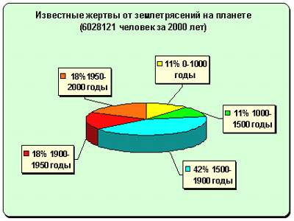
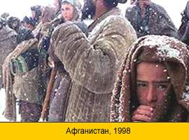
Если систематизировать факторы в той или иной мере определивших воздействие землетрясения как катастрофу, то можно прийти к выводу, что случайное, а может быть и закономерное стечение обстоятельств, приводит к очень тяжелым последствиям. С одной стороны, цунами возникают при землетрясениях и очень редко при вулканических извержениях и оползнях, происходящих на дне океанов. Соответственно они регулируются факторами, связанными с характером последних - местом положения очага, энергией и особенностями, которые являются главными в формировании разрушительной морской волны. Но и последствия цунами, для человека, определяются целым набором сложившихся обстоятельств - населенностью прибрежных районов, временем суток и многим другим.
От цунами особенно страдают Японские и Гавайские острова. Для России цунами представляют большую угрозу на восточном побережье Камчатки и севере Курильских островов. В 1952 году сильное цунами привело к полному уничтожению города Северо-Курильска (прежнее название с 1905 по 1946 годы - город Тоехара) на реке Сусуя.
Поражающее воздействие землетрясений на города и строения нельзя рассматривать без возникающих из-за них обвалов, оползней, селей и схода лавин. Сильное землетрясение и даже относительно слабое в горной местности во время затяжных дождей (частое явление на Южно-американском континенте) или сильного снегопада (как это было недавно в Афганистане) могут вызвать дополнительные жертвы, а то и определить масштабы всего ущерба от землетрясения.

Оценка природных процессов в зависимости от их интенсивности
Явление | Шкала | Катастрофа | Ущерб
Землетрясение | XII-ти балльная шкала MSK-64 | 9-12 | 6-8
Цунами | VI-ти бальная амплитуда волны по шкале Амбрейсиса | 5-6 | 3-4
Речноенаводнение | IV-х уровеньевая шкала подъема воды и площадизатопления | 1 | 2-4
Извержение вулкана | III-х уровневая степень механического,термического и химическоговоздействия | 1-2 | 3
Сель | IV-х уровневый объем вынесенноготвердого материала | 4 | 1-3
Оползень | III-х уровневая скорость смещения | 3
В апреле 1983 года, в Колумбии землетрясение пришлось на период затяжных дождей, от которых началось наводнение. Всего за 18 секунд административные и жилые здания в городе Папайян превратились в груду развалин. На фоне тропических дождей в июне 1983 года землетрясение произошло на Тайване. Подобных дождей на острове не было с начала двадцатого столетия. Избыточное увлажнение почвы привело к гигантским земляным оползням, которые вместе с потоками воды привели к дополнительным человеческим жертвам. На северо-востоке Турции в 1983 году подземный толчок совпал по времени с ненастной погодой - в горных районах происходили обвалы и оползни, спасательные работы были затруднены. В итоге - погибло и пропало без вести более 3.5 тысяч человек, а 120 тысяч осталось без крова.
Еще не были ликвидированы последствия землетрясений, как в декабре 1999 года мощный циклон вторгся в Турцию. В черноморской провинции Самсун от резких порывов ветра, скорость которого достигала 105 километров в час, у множества домов были снесены крыши, оборваны линии электропередачи. Особенно чувствителен удар стихии оказался для тех, кто пострадал от разрушительного землетрясения - в одном из временных городков более ста палаток оказались под водой.
В 2000 году цуг природных катаклизмов охватил Японию, сначала на весь северо-восток страны обрушился тайфун, который сопровождался обильными дождями и штормовым ветром. Все основные дорожные магистрали и многие дома оказались под водой. Ливни размыли грунт, что привело к сильным оползням. Без электричества остались более двадцати тысяч домов и погибли два человека.
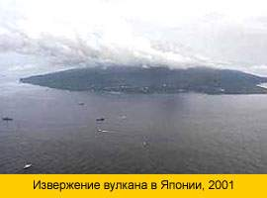
В ночь на воскресенье на острове Миякедзима, который находится в 200 километрах от японской столицы и входит в архипелаг Изу, началось извержение вулкана Ояма, продолжавшееся около получаса. На соседних островах Козу Сима и Ниидзима ночью 9 июля во второй раз за неделю произошло землетрясение. Оно вызвало оползни, что привело к гибели одного жителя острова - он стал первой жертвой землетрясений в Японии за последние пять лет. Дым и вулканический пепел из кратера вулкана поднялись на высоту в восемь километров.
С другой стороны, масштабы сейсмической катастрофы определяются и чисто антропогенными факторами - временем суток и возможностью возникновения крупных пожаров, незащищенностью от цунами прибрежных районов, в общем, всем тем что можно было заранее предусмотреть, однако вовремя не предприняты соответствующие меры для уменьшения ущерба.

Важным фактором способным уменьшить размеры катастрофы является своевременное проведение и обеспеченность техникой и материалами спасательных работ. Они должны учитывать климатические условия региона, возможные неблагоприятные факторы препятствующие выживанию уцелевших людей. Люди, пережившие шок от землетрясения, как правило, боятся входить в большие здания - для них нужны простые жилища, на время инкубационного периода.
Катастрофы с большими человеческими жертвами может и не быть, даже и при очень сильном землетрясении, если оно произошло в ненаселенных районах нашей планеты, и тогда оно не становится катастрофичным. Так, сильнейшее Гоби-Алтайское землетрясение 1957 года с интенсивностью в эпицентре порядка до десяти баллов, ощущалось на площади в пять миллионов квадратных километров, включая почти всю территорию Монголии и Российские регионы в Бурятии, Иркутской и Читинской областей, Северный Китай было с очень небольшим количеством жертв и экономическим ущербом для этих стран.

Слабые землетрясения
(из книги "Вот пришло землетрясение...")
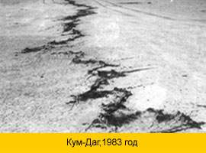
Почти ежедневно, где-то в мире происходят слабые землетрясения при которых здания дают трещины, но не разрушаются, звенит и разбивается посуда и другое. Они вызывают местный интерес, не занимают главного места в сводках мировых новостей и быстро забываются. Их энергии не достаточно для возбуждения опасных сейсмических колебаний на дневной поверхности, хотя они способны вызвать обвалы, оползни и сели. Особенную опасность слабые толчки представляют в горах, где могут оказаться неустойчивые горные склоны. Тогда, даже при незначительном сейсмическом колебании, произойдет их обрушение. Могут возникнуть каменные и ледовые лавины и начаться оползень. Если на их пути окажется населенный пункт или сооружение, то последствия могут оказаться непредсказуемыми.
Так было в 1956 году в каньоне реки Ниагара - слабое землетрясение вызвало растрескивание массива горных пород в районе электростанции Шуллкопф. Это привело к резкому усилению притоку грунтовых вод начавших заливать станцию и вниз обрушилось около 50 тысяч тонн ослабленных скальных пород. В результате станция была разрушена, и убыток составил около 100 миллионов долларов.
Относительно небольшое землетрясение 1983 года произошедшее в Западном Туркменистане с магнитудой в 5.7, но на глубине всего в пять километров вызвало разрывы земной поверхности на протяжении 27 километров. Основной разрыв пересек территорию поселка Кум-Даг на западе Туркменистана и разорвал фундаменты, цоколь и стены домов, попавших на трассу трещины. Интенсивность проявления землетрясения была такова, что в зоне разрывов металлические трубы газовых и водопроводных коммуникаций изогнулись, а местами разорвались, большая часть зданий поселка было опасно повреждено.

Оценка силы землетрясения в зависимости от его магнитуды и глубины очага.
Глубина очага в км | Баллы по шкале MSK-64 над очагом
Глубина очага в км | 5 | 6 | 7 | 8
5 | 8 | 9 | Более 10
10 | 7 | 8-9 | 10 | <B11-12< b>
20 | 6 | 7-8 | 9 | <B10-11< b>
40 | 5 | 6-7 | 8 | 9-10
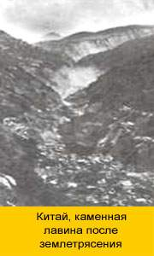
Слабые землетрясения опасны тем, что могут возникнуть на территориях казалось бы спокойных в сейсмическом отношении, и на очень небольшой глубине. В отличие от сильных, их не ждут с той же напряженностью. Если по сильным землетрясениям чаще всего удается обнаружить признаки их возникновения при геологическом изучении местности или по историческим источникам, то по более слабым такой информации практически никогда не бывает.
Урбанизация территорий, расширение площади крупных городов приближает людей к зонам, ранее принимавшихся неблагоприятными для застройки. Чаще всего по этим территориям не сохраняется никаких сведений о слабых землетрясениях. Подобное землетрясение, хотя и будет носить локальный вид, может сказаться губительно на новых постройках, расположенных над его эпицентром. К примеру, город Ашхабад в Туркменистане расположен вблизи, а сейчас и "вобрал в себя" прилегающие складчатые сейсмоактивные области предгорий Копетдага. Возникновение такого же землетрясения как в 1948 году здесь вероятно, но все таки видимо не в ближайшее время. Однако возрастает угроза ущерба от более слабых неглубоких очагов, по ним в исторически обозримое время практически нет никаких сведений, исключая факт слабого землетрясения 1968 года. Прямо под Кешининбагиской антиклинальной складкой в западной части города в 1970-1980 годах ежегодно регистрировалось до трех тысяч микроземлетрясений.
Есть поводы для беспокойства и для объектов ядерной энергетики. Построенные в периоды, когда представления о сейсмической активности территорий были еще только на ранней стадии, сегодня их сооружения могут оказаться в зонах подверженных "скрытым" слабым землетрясениям.
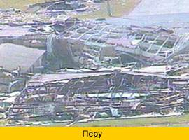
По сообщению газеты Нью-Йорк Таймс комиссия по ядерному регулированию, следящая за работой гражданских реакторов и заводов Департамента Энергетики США, имеет немало оснований для тревоги по поводу безопасности заводов. "Например, один из заводов не сможет выдержать даже слабое землетрясение, а на другом не приняты соответствующие меры предосторожности, необходимые, когда в одном месте хранится слишком большое количество урана", - писала газета Нью-Йорк Таймс 16 сентября 1999 года. Спикер Комиссии, Вильям Бичер, сказал, что члены Комиссии знакомы с проблемами заводов. Комиссия знает, что при землетрясении на заводе в Падуке может случиться авария и "последствия могут превысить любую просчитанную аварию и быть неприемлемыми".
Как уже отмечалось, "скрытые землетрясения" происходили в Южной Калифорнии вблизи от могильников токсичных отходов промышленности. Иногда плохо учитывается и тот факт, что плохие грунтовые условия под зданием или сооружением могут значительно на 1-2 балла увеличить сейсмическое воздействие слабого землетрясения.

Микроземлетрясения
(из книги "Вот пришло землетрясение...")
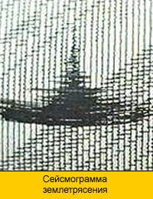
Эти землетрясения регистрируются только в пределах локальных территорий высокочувствительными приборами. Их энергии недостаточно, что бы возбудить интенсивные сейсмические волны способные распространятся на большие расстояния. Можно сказать, происходят почти непрерывно, вызывая интерес только у ученых. Но интерес весьма большой.
Считается, что микроземлетрясения не только свидетельствуют о сейсмической опасности территорий, но служат и важным предвестником момента возникновения более сильного землетрясения. Их изучение, особенно в местах, где нет достаточных сведений о сейсмической активности в прошлом, дает возможность не дожидаясь десятки лет сильного землетрясения рассчитать потенциальную опасность территорий. На исследовании микроземлетрясений построены многие методы оценки сейсмических свойств грунтов при застройке территорий.
В Японии, где существует плотная сейсмическая сеть станций Японского гидрометеорологического агентства и университетов регистрируется огромное количество слабых землетрясений. Было замечено, что эпицентры слабых землетрясений закономерно совпадают с местами, где происходили и происходят сильные землетрясения. С 1963 года по 1972 год, только в зоне разлома Неодани - место где возникали сильные землетрясения было зарегистрировано более чем 20 тысяч микроземлетрясений.
Разлом Сан-Андреас (США, Калифорния) благодаря исследованиям микроземлетрясений был впервые назван "живущим". Здесь по линии длиной почти 100 километров, расположенной южнее Сан-Франциско регистрируется огромное количество микроземлетрясений. Несмотря на относительно слабую сейсмическую активность этой зоны в настоящее время, здесь раньше происходили сильные землетрясения.
Эти результаты показывают, что при наличие современной системы регистрации микроземлетрясений можно обнаружить скрытую сейсмическую угрозу - "живой" тектонический разлом, с которым может быть связано будущее сильное землетрясение.
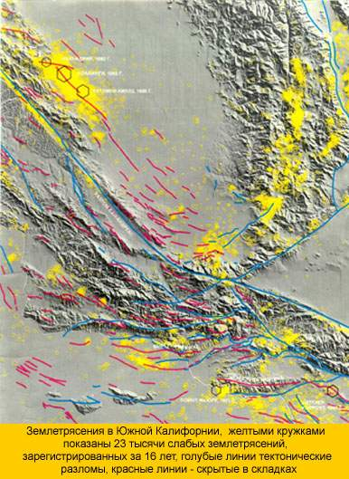
Создание телеметрической системы регистрации в Японии заметно повысило качество и чувствительность сейсмических наблюдений в этой стране. Теперь здесь регистрируется более чем 100 микроземлетрясений происходящих в районе Японских островов за одни сутки. Почти аналогичная, но меньшая по своим масштабам система телеметрических наблюдений создана в Израиле. Сейсмологический дивизион Израиля сегодня может регистрировать слабые землетрясения по всей территории страны.
Изучение микроземлетрясений помогает ученным разобраться в причинах возникновения более сильных и по данным о них - иногда предугадать время их возникновения. В 1977 году в районе разлома Ямасаки в Японии по поведению слабых землетрясений сейсмологами было предсказано возникновение сильного землетрясения.
Один из парадоксов обнаружения и изучения микроземлетрясений заключался в том, что их начали регистрировать в зонах активных тектонических разломов, естественно предположив что землетрясения подобной энергии не происходят в других местах. Однако это оказалось заблуждением. Очень похожая ситуация произошла в своё время в астрономии - визуальные наблюдения ночного неба позволили открыть звезды и их скопления, начертать созвездия. Однако как только появились сверхмощные телескопы, а затем и радиотелескопы ученым открылся огромный новый мир - были обнаружены новые звездные светила, планеты вокруг них, невидимые глазу радиогалактики и много другого.
Естественно, что если не устанавливать чувствительное оборудование на, казалось бы, сейсмически спокойных территориях то и обнаружить микроземлетрясения невозможно. Однако давно известно что трещинообразование и горные удары происходят и в тектонически неактивных зонах. Горные удары сопровождают разработку породы в шахтах, а давление масс породы на образовавшиеся пустоты приводит к крипу их креплений. Конечно, в таких местах интенсивность микроземлетрясений уступает по числу толчков зонам где сегодня происходят сильные землетрясения и надо приложить много труда и времени для их регистрации. Однако, все- таки микроземлетрясения, судя по всему, возникают повсеместно, под воздействием приливных и гравитационных причин.

Сейсмический шум и микросейсмы
(из книги "Вот пришло землетрясение")
Еще более слабые толчки и трески - сейсмический шум и микросейсмы практически непрерывен. Он порождается целым комплексом явлений - от более сильных землетрясений до атмосферных явлений на поверхности земли и уже относиться к микросейсмическим явлениям. На сейсмограммах чутких датчиков постоянно присутствуют слабые колебания - создавая впечатление, что Земля действительно дышит.
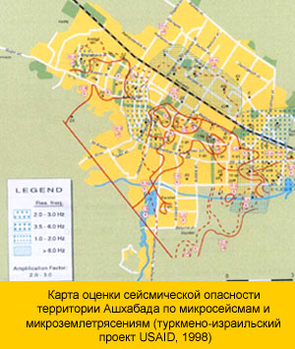
Почти сто лет назад известным сейсмологом Вихертом было предположено что микросейсмические колебания, регистрируемые на сейсмических станциях, вызываются ударами морских волн о берега. Затем представления о природе генерации микросейсмических колебаний значительно расширилось - они возбуждаются стоячими морскими волнами в морях и океанах, при прохождении циклонов. Детальное изучение микросейсмических колебаний в 1913 году провел академик Голицын на сейсмических станциях России - Пулково, Иркутске, Ташкенте, Тифлисе и Баку на Апшеронском полуострове. Тогда им было высказано предположение что помимо причин связанных с метеорологической обстановкой, микросейсмы могут быть связаны и с особенностями строения земной поверхности.
Сейсмические шумы порождаются городами, транспортом - всем тем, что так или иначе связано с деятельностью человека. Если посмотреть на записи подобных колебаний, то в них отчетливо заметны "антропогенные циклы" - начало и конец рабочего дня, воскресные дни и даже - перерывы на обеденное время. Шумы большого города связаны с одновременным действием большого количества источников и именно поэтому современные сейсмические станции для регистрации землетрясений стараются выносить за пределы городских территорий, размещая в удаленных, горных местностях.
В зависимости от природы возникновения сейсмический шум может оказаться, полезен для задач прогноза сильных землетрясений. Появились и используются эффективные методы по данным регистрации микросейсм для определения частотного спектра грунтов или собственных колебаний уже построенного сооружения. Подобные эксперименты проводились автором совместно с учеными из Израиля для оценки сейсмической опасности территории города Ашхабада в Туркменистане.
Сейсмический шум от самых различных источников "несет" в себе характеристики места где он регистрируется - сведения о характерных частотах колебаний грунтов, их, как называют ученные, динамических свойствах - способности усиливать амплитуды колебаний, или, наоборот, уменьшать и многое другое. В самом деле, наблюдая микросейсмы можно заблаговременно оценить свойства грунтов, на которых предполагается проведение строительных работ. Однако, регистрация шумов может оказаться полезной и для оценки сейсмической устойчивости уже построенных зданий - они отражают характерные периоды сотрясений всего комплекса, т.е. грунтов, фундамента и самого здания. Зная диапазон периодов наиболее опасных колебаний от землетрясений, и сравнивая его с выявленными собственными микроколебаниями сооружения, можно заблаговременно принять меры к увеличению сейсмической сопротивляемости здания.

Вот пришло землетрясение...
Будем помнить установленные физикой неоспоримые факты и измерения. Но не будем связывать себя внушаемой ими перспективой конечного равновесия. Более полное наблюдение за движениями мира вынудит нас мало-помалу перевернуть эту перспективу…
Пер Тейяр де Шарден. 1946 год
Эта книга повествует о землетрясениях. История человечества неразрывно связна и во многом формировалась под воздействием крупных природных катастроф. Борьба за выживание в доисторическое время, развитие и становление человеческой цивилизации происходила и происходит на дневной поверхности нашей планеты, затрагивая и изменяя ее только в самой малой части. Все произведенное человечеством - ничто, по сравнению с глубинными процессами способных в считанные секунды переместить громадные массы материи, а в течение тысячелетий произвести геологические трансформации на ее поверхности.
Человек научился извлекать из под земли необходимые для себя вещества и минералы, понимать природу многих явлений, но борьба со стихией, подземными катаклизмами не прекратилась. Пожалуй, сейчас нельзя найти человека, кто бы ни слышал о землетрясениях. Где то они происходят достаточно часто, где то они почти никогда не ощущались. Однакомир, в котором мы живем, делает любую информацию доступной для всех. Происходящие во время землетрясений разрушения городов и гибель тысяч людей, грандиозные оползни и обвалы, каменные и ледовые лавины объемом в сотни и миллиарды кубических метров поражают воображение. Многочисленные фотографии, кинокадры сопровождают сообщения в печати и телевидения, их можно найти в Интернет с леденящими душу подробностями о сотнях и десятках тысяч погибших людей.
Так уж исторически сложилось и в силу природно-географических особенностей нашей планеты что почти половина ее пяти миллиардного населения живет в местах, где происходили и происходят землетрясения. Однако даже те, кто проживет в сейсмически спокойных провинциях, в силу различных обстоятельств оказываются в зонах возникновения сильных землетрясений, или тем или иным образом ощущают их последствия. Так было в 1999 году в Турции, на Тайване и многих других местах. Сведения о землетрясениях не только поучительны, но и наглядно демонстрируют значение их последствий для мировой экономики, тесную взаимосвязь образа нашей жизни с процессами, происходящими в других странах.
Огромное число мифов и легенд существует вокруг землетрясений. По представлениям наших предков они относились к необъяснимым явлениям и знаменовали собой самые трагические в жизни людей события. Христианское учение о Страшном суде и Конце Света изложено в "Апокалипсисе", или "Откровении Иоанна Богослова", основано на представлении о разрушительной и всеобщей катастрофе, которая постигнет окружающий нас мир. Но мы знаем и о Титанах из греческой мифологии, о великом змее Шеша и многом другом, что предшествовало современным ожиданиям всемирных катастроф.
Землетрясения возникают внезапно, даже в тех местах где их ждут в течение десятилетий. Их изучение имеет не только чисто научный интерес. Исследования сейсмических волн от землетрясений сформировали современные представления о глубинном строении Земли, сейсмические колебания используют для поиска полезных ископаемых, они являются одним из основных индикаторов контроля подземных ядерных взрывов, их регистрировали на Луне и Марсе. Проблема предсказания и предупреждения последствий землетрясений, отражается в современном градостроительстве, сформировала целую строительную индустрию для разработки устойчивых к разрушительным колебаниям конструкций и материалов. Поиск предвестников землетрясений и создание на этой основе систем предупреждений становится уже не просто актуальной, но и жизненно необходимой задачей для современных мегаполисов в Японии, Китае, Соединенных Штатах, России и многих других странах.
Проведенные исследования в разных странах, в том числе и автором этой книги, современный этап развития представлений не только о землетрясениях, но и способах их прогноза, уменьшения от них потерь - громадное море информации и терминов. В нем легко затеряться. И если в высоких сферах фундаментальной науки связь с реальностью обнаруживается далеко не сразу, то применительно к землетрясениям, она достаточно очевидна.
Автор признателен член-корреспондентам РАН Л.Н.Рыкунову и А.В.Николаеву оказавших неоценимую помощь в подготовке и защите им кандидатской и докторской диссертаций и искренне благодарен член-корреспонденту В.И.Уломову, Б.Хаврошкину, а Андрею Четверткову - за помощь в подготовке данной книги. Также автор благодарен всем тем, чьи материалы в той или иной мере были им использованы. События, о которых пойдет речь, затрагивают множество людей, сведения, снимки и сообщения о них, как правило, делались "по горячим" следам и не всегда в спокойной обстановке. Даже самая неудачная фотография или несвязанное воспоминание - это память о произошедшей катастрофе для грядущих поколений.

